Hej alla medlemmar!
Här kommer lite information om vad som kommer att hända framöver i föreningen. Vi i styrelsen skulle också vilja passa på att hälsa alla nya medlemmar i vår förening välkomna hit och hoppas att ni ska trivas! Om du känner att du skulle vilja vara med och bidra till att förbättra vår förening på något sätt, t.ex. vara med i trädgårdsgruppen, teknikgruppen eller styrelsen så hör av dig. Vi välkomnar alla som vill vara med och engagera sig!

5-års besiktning
Fredagen den 26/10 är det dags för 5-årsbesikting. Information om detta har gått ut till brevlådorna där det även finns fullmakt att fylla i och vad man vill besiktningen ska titta på. Besiktningen är inte obligatorisk. Detta är den slutgiltiga besiktningen från BoKlok och efter det går garantitiden ut.
Ventilation
Friska fläktar kommer och gör filterbyte mellan den 29-30 oktober. Mer info kommer under veckan tillsammans med fullmakt ifall man inte är hemma.
Skåpsluckor
Styrelsen har skickat ut lappar i brevlådorna där vi inventerar vilka som har problem med sina köksluckor. Ni som har kontaktat Tobias kommer inom kort få information om hur ni ska gå tillväga.
Städdag
Höstens städdag blir den 28 oktober och vi alla samlas vid grillplatsen mellan hus 20 och 18 för att gå igenom vad som behöver göras.
GDPR
Samtliga har fått lapp i brevlådan gällande GDPR som man ska fylla i och lägga i föreningens brevlåda 12G ifall man går med på att styrelsen får föra register på er medlemmar. Passa även på att fylla i mobilnummer samt mailadress så att vi lättare kan skicka ut information till er och samtidigt spara pengar och miljö på att inte använda papper vid utskick.
Skyltar
”Akta barn”-skyltar har satts upp vid varje infart för att påminna folk att sänka hastigheten när man kör på parkeringen.

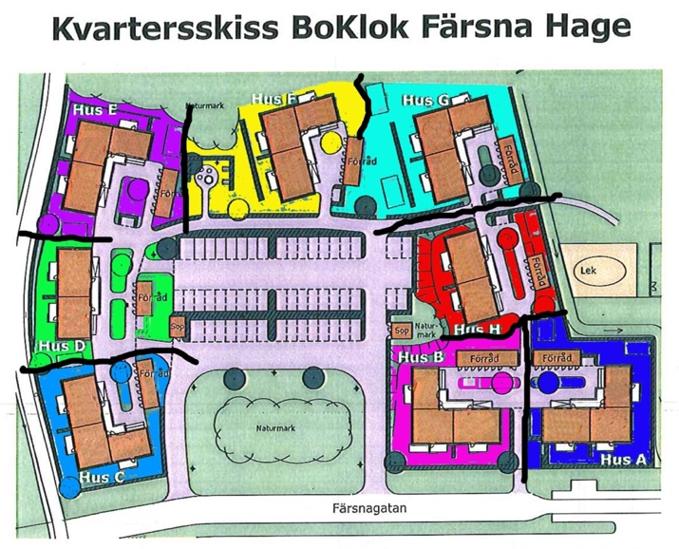
Skötselschema för höst och vintersäsongen:
Vecka | Hus 10 | Hus 12 | Hus 14 | Hus 16 | Hus 18 | Hus 20 | Hus 22 | Hus 24
44-45 | A | A | A | A | A | A | A | A
46-47 | B | B | B | B | B | B | B | B
48-49 | C | C | C | C | C | C | C | C
50-51 | D | D | D | D | D | D | D | D
52 - 1 | E | E | A | E | E | E | A | E
2 - 3 | F | F | B | F | F | F | B | F
4 - 5 | A | A | C | A | A | A | C | A
6 - 7 | B | B | D | B | B | B | D | B
8 - 9 | C | C | A | C | C | C | A | C
10-11 | D | D | B | D | D | D | B | D
12-13 | E | E | C | E | E | E | C | E
14-15 | F | F | D | F | F | F | D | F

Det som ingår under dina veckor är att klippa gräset, trimma längs kanterna samt hålla rent och snyggt runt ditt område. Gräsklippare, trimmer och snöslungor finns i förrådet vid hus 22-24. Känner du dig osäker på hur maskinerna fungerar och hur man underhåller dem hör gärna av er till styrelsen så hjälper vi till. Skulle inte veckorna passa så går det bra att byta med någon annan i huset. För allas trivsel så är det bättre att byta veckor än att hoppa över dem. Under vintertid ska man skotta snö och sanda trappsteg,
Styrelsen genom
Tobias Enlund, Ordförande

